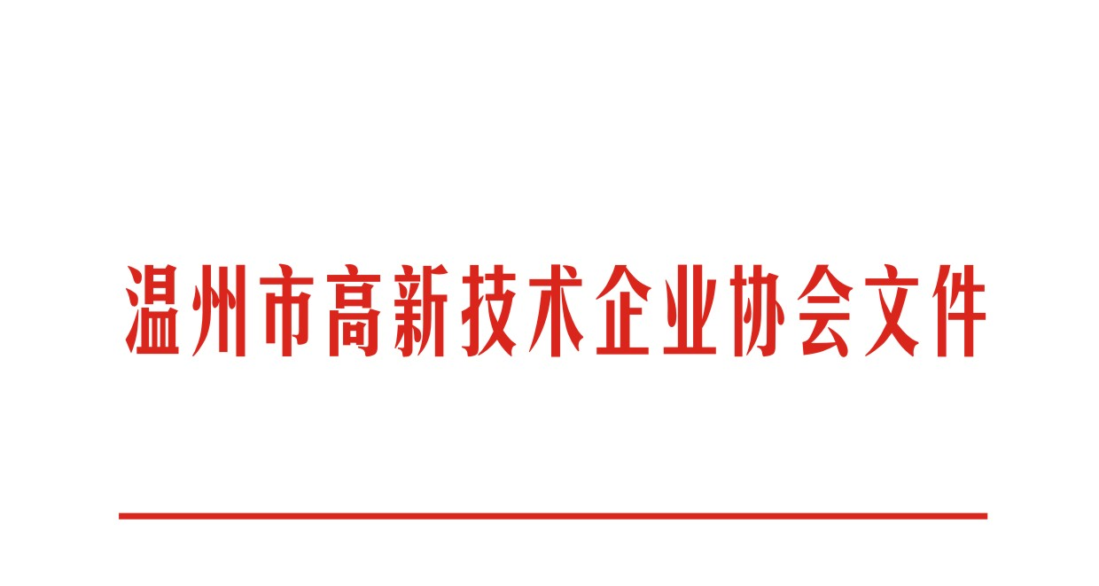

温高协〔2019〕10号

关于举办2019年第二次高新技术企业
互访学习参观“庄吉智能化制造”活动的通知

各会员单位：
为助推温州新时代“两个健康”先行区和国家自主创新示范区建设，深入推进温州民企业“智能制造”，加速企业智能化技术改造，促进制造业高质量发展，现将有关事项通知如下：
一、主要内容
1、参观庄吉PLM系统，MTM 技术研发中心，3D建模技术定制开发 O2O营销平台，数据决策系统。
2、参观庄吉服饰高端定制MES生产执行系统。
3、参观庄吉服装产品展示中心
二、参会对象
温州市高新技术企业协会会员企业主要负责人。
三、 会议时间和地点
时间：2019年5月31日（周五） 下午13：30出发（请提前10分钟到场签到）
地点：高新区高一路168号A幢温州科技金融中心集中统一车辆接送（如需自行前往，请于14:30到温州庄吉服饰有限公司（温州市平阳县昆阳镇平瑞路586号））
四、其他事项
请各单位接通知后，将参加人员的报名回执于5月28日前登录温州市高新技术企业协会网站（www.wzgxqy.com）在线填写会议回执。本次活动限40人，报满为止，请有关单位尽量提早报名。

联系人：张仁棣 18058827639
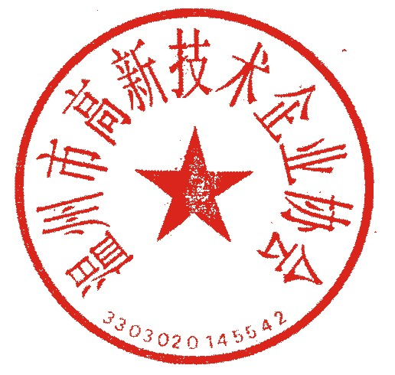
温州市高新技术企业协会
二Ｏ一九年五月二十一日

